CURRICULUM VITAE

CURRÍCULUM VITAE

DATOS PERSONALES

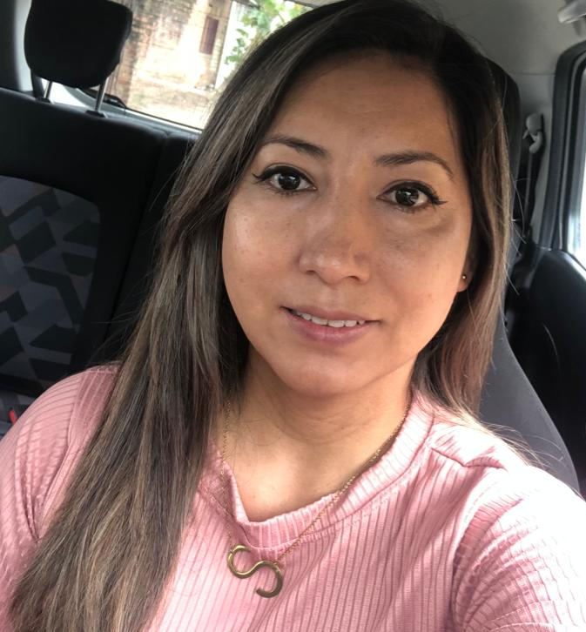

NOMBRE : Zulma Susana
APELLIDO : Grageda Crespo
LUGAR DE NACIMIENTO : Montero - Santa Cruz
FECHA DE NACIMIENTO : 24 de mayo de 1983
ESTADO CIVIL : Soltera
CARNET DE IDENTIDAD : N° 6232438 S.C.
DIRECCIÓN :Urbanización Santa Isabel c/Ambar #2.
CELULAR : 69201678
EMAIL : susangrageda.business@gmail.com

ESTUDIOS REALIZADOS

PRIMARIA : Escuela “27 de mayo” Cbba.
SECUNDARIA : Colegio “San Francisco de Xavier” Okinawa I - Montero
Colegio “Martin Cárdenas” Yapacani

ESTUDIOS SUPERIORES

- Operador en computadoras : Instituto “Maria Auxiliadora” Yapacani
- Licenciatura en Administración de Empresas :
Universidad Técnica Privada de Santa Cruz UTEPSA

SEMINARIOS

Seminario “Taller de Contabilidad Básica”
Del 13, 14 y 15 de Octubre del 2005
Seminario “Taller Llenado de Formularios Vigentes en Bolivia”
Del 20, 21 y 22 de Octubre del 2005

CONGRESO

Estrategia Comercial Para el Turismo Receptivo
Ciclo de Conferencias:
- Imagen Corporativa
- Marketing Internacional

EXPERIENCIA LABORAL

- Cajera : “ Restaurante Copacabana”
Gestión 1999 – 2000

- Cajera : Supermercado 7 de septiembre Santa cruz
Gestión 2001 – 2004

- Auxiliar Administrativo : Supermercado 7 de septiembre Santa Cruz
Gestión 2005 - 2007

- Asistente : consultorio dental del cirujano
- Maria Muruchi
- Jenny Grageda
Gestión 2008 – 2009

- Auxiliar Administrativo: Restaurante “El Buen Gusto” Santa Cruz
Gestión 2009 – 2010

- Asistente Administrativo en Terraplén “Madre Tierra”
Gestión 2011

- Asesor Estudiantil en la Universidad Tecnológica Privada de Santa Cruz UTEPSA
Gestión 2011 – 2012

Asesor inmobiliario en kantutani las Misiones Gestión 2012 -2013
Asesor inmobiliario en Triuno Gestión 2014
Asesor inmobiliario en Shofar “tierra santa” urbanizaciones Gestión 2014 -2016
Asesor inmobiliario en impacto Gestión 2017
Asesor inmobiliario en Celina Gestión 2017-2019
Gerente comercial en lavandería victoria 2019-2022

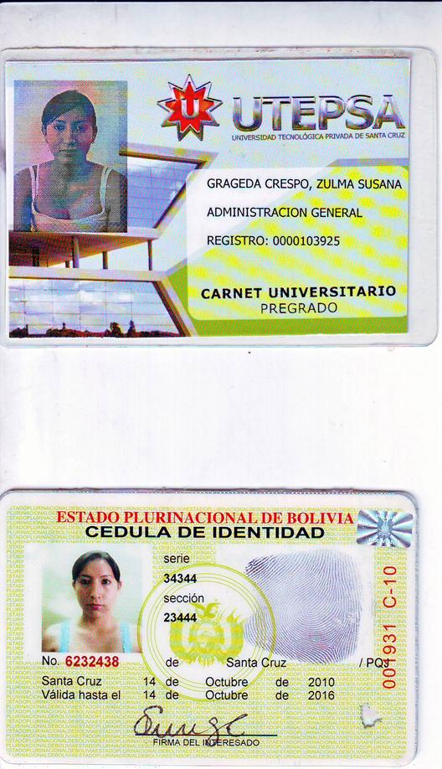
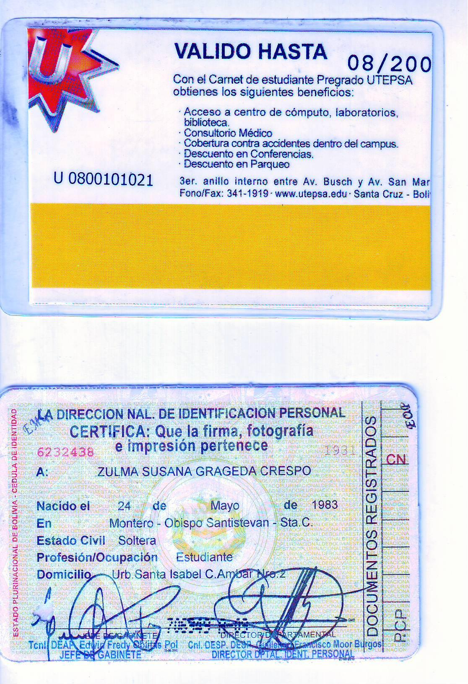

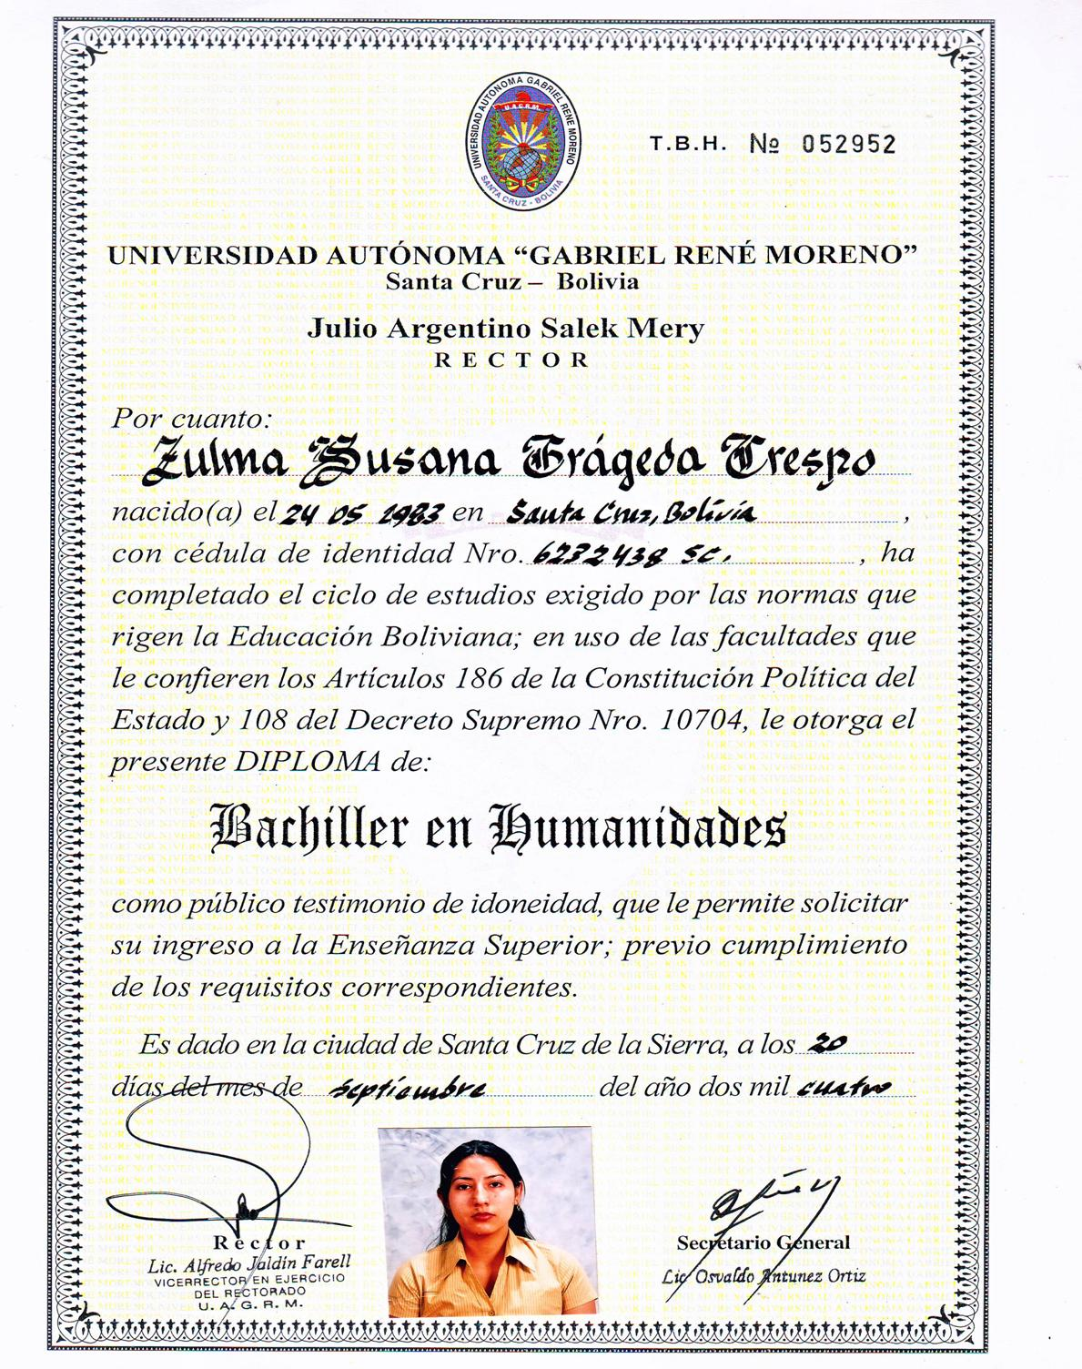

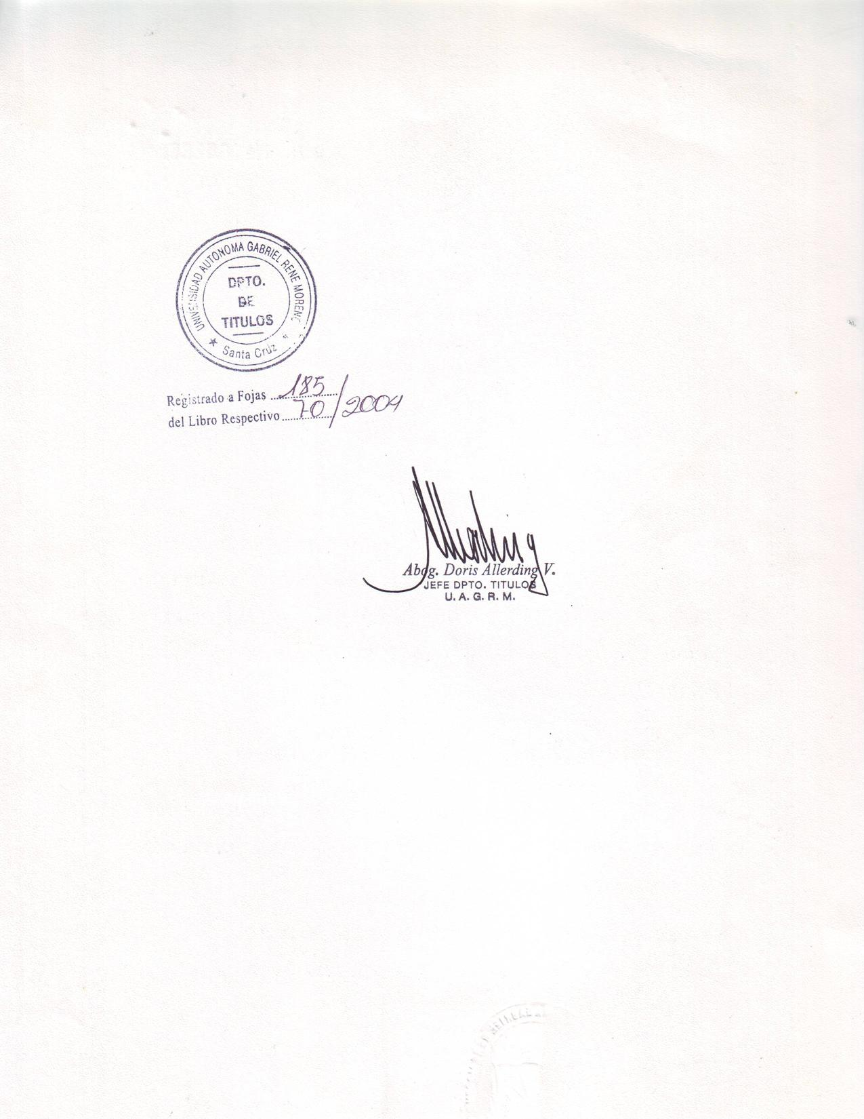

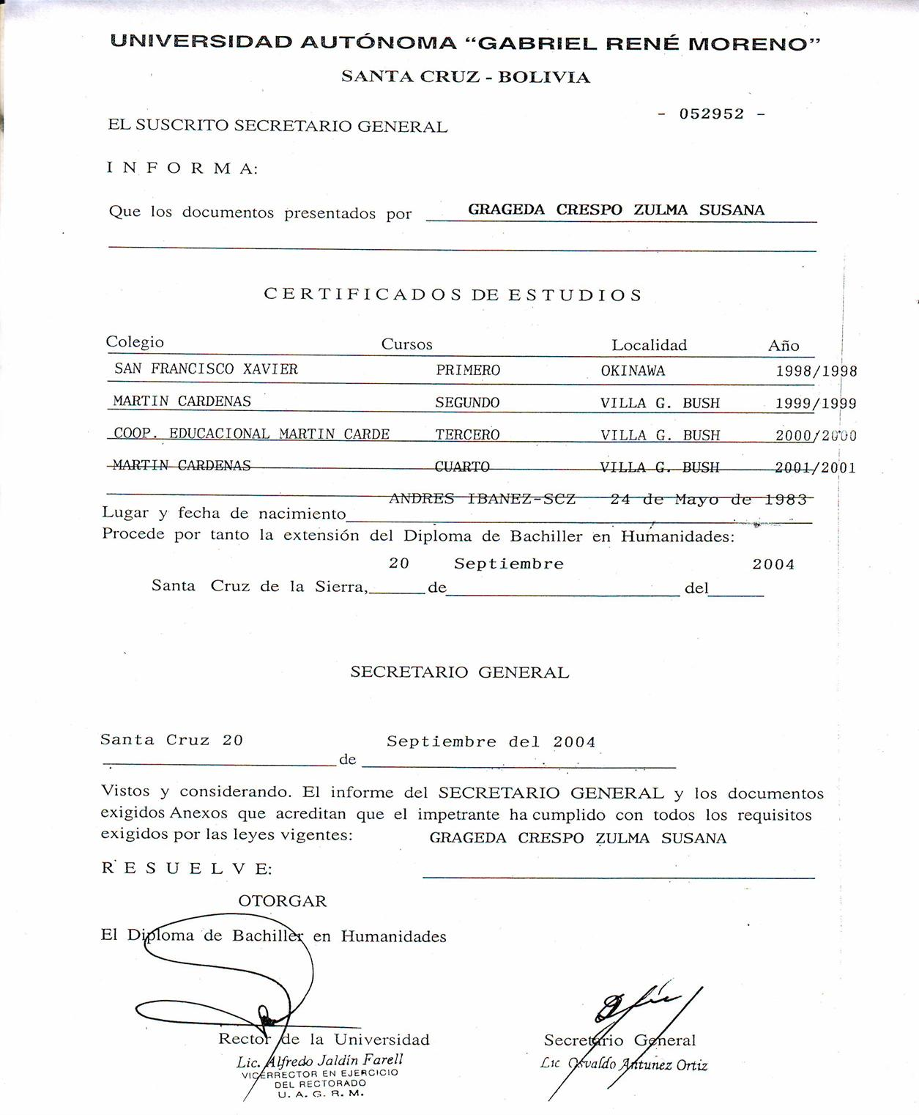

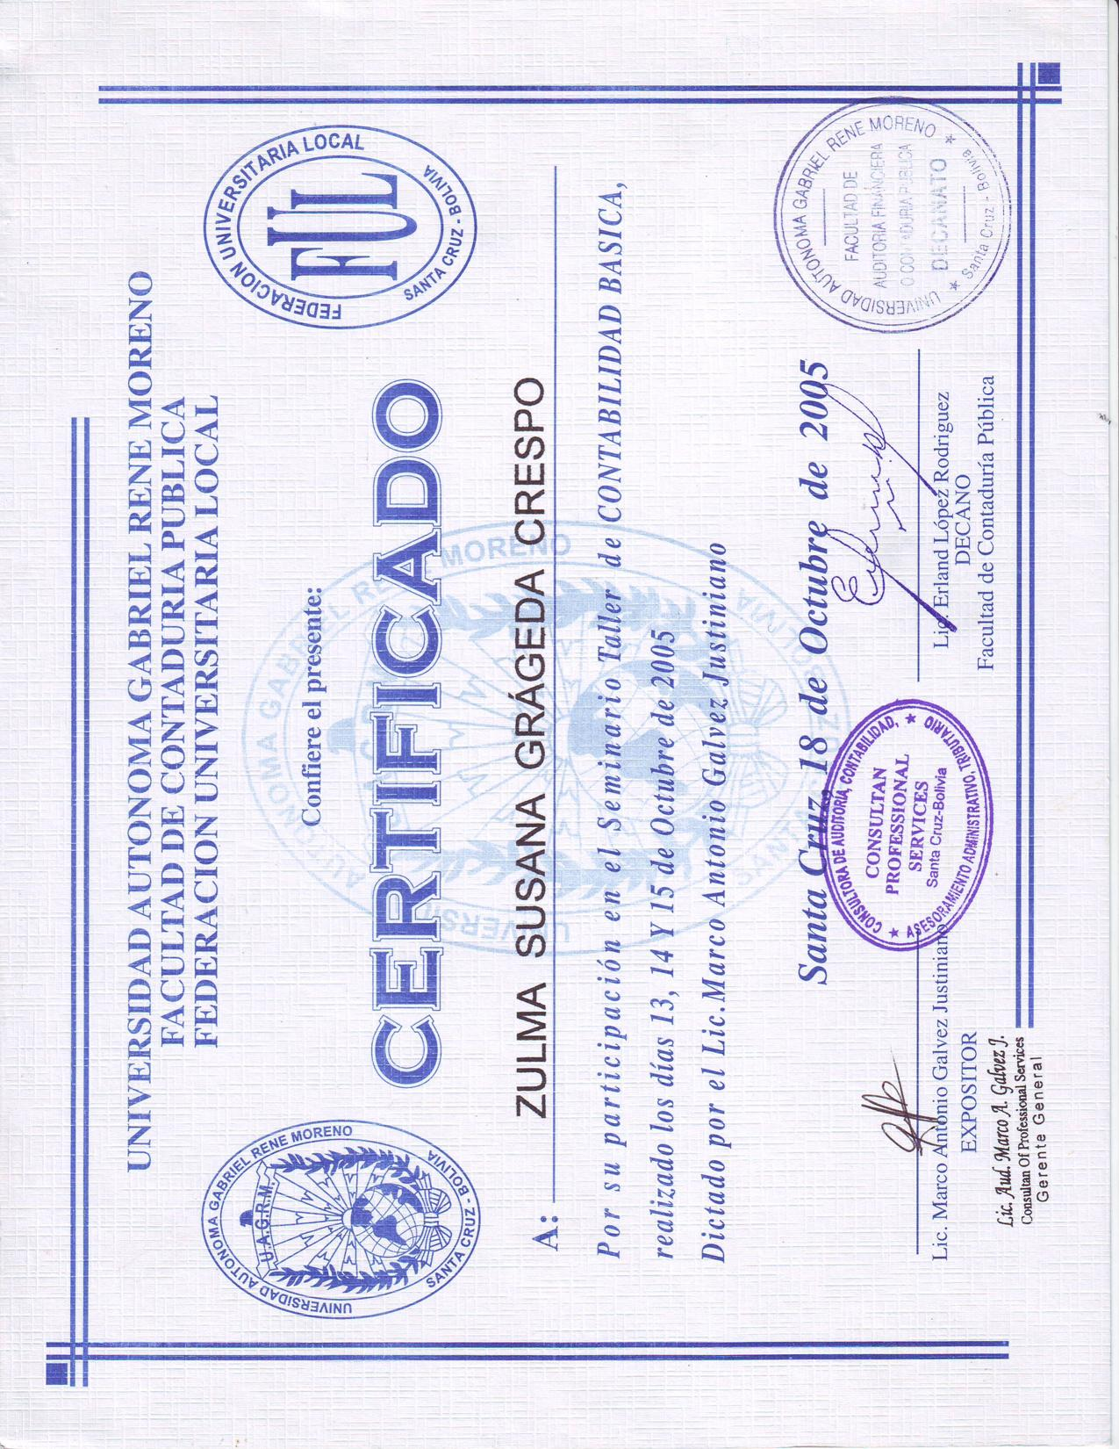

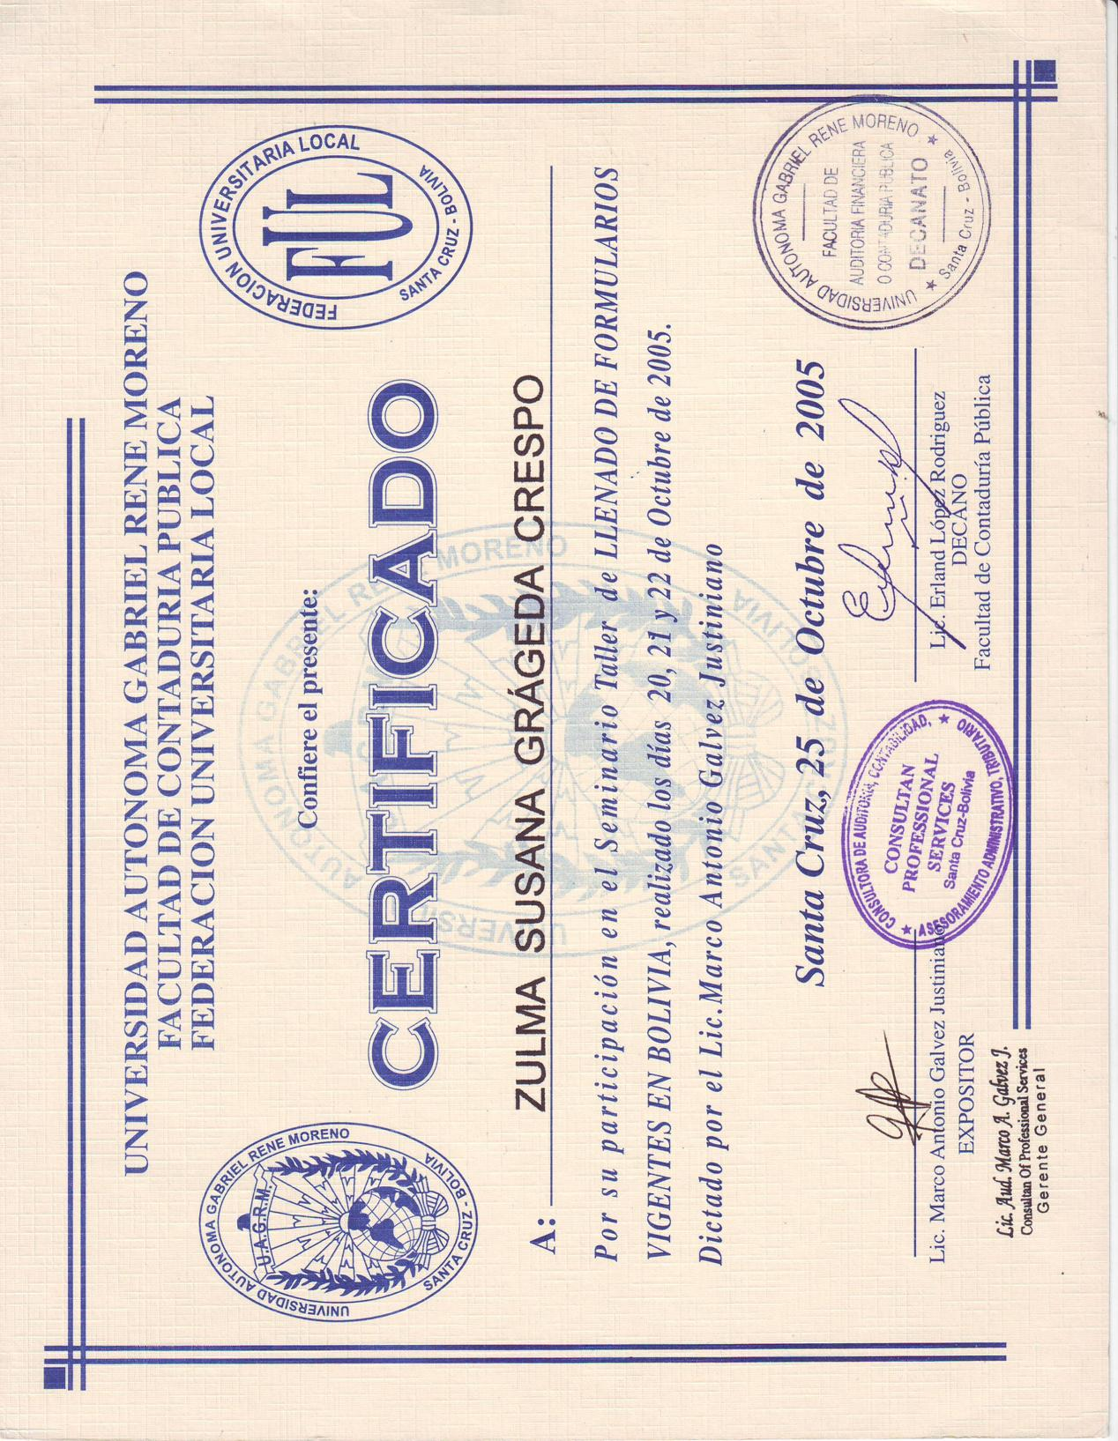

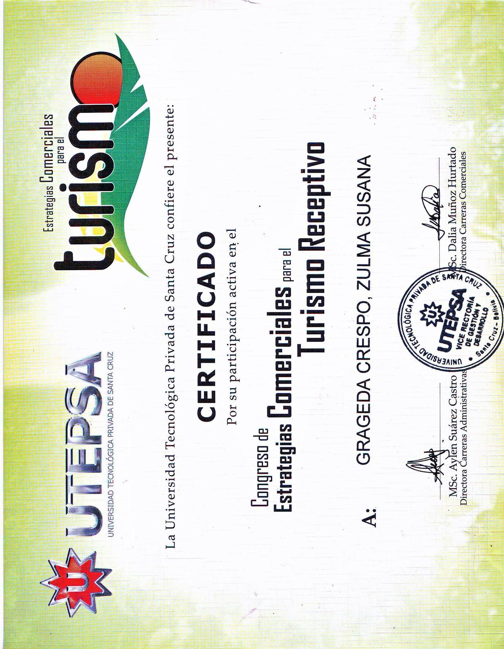

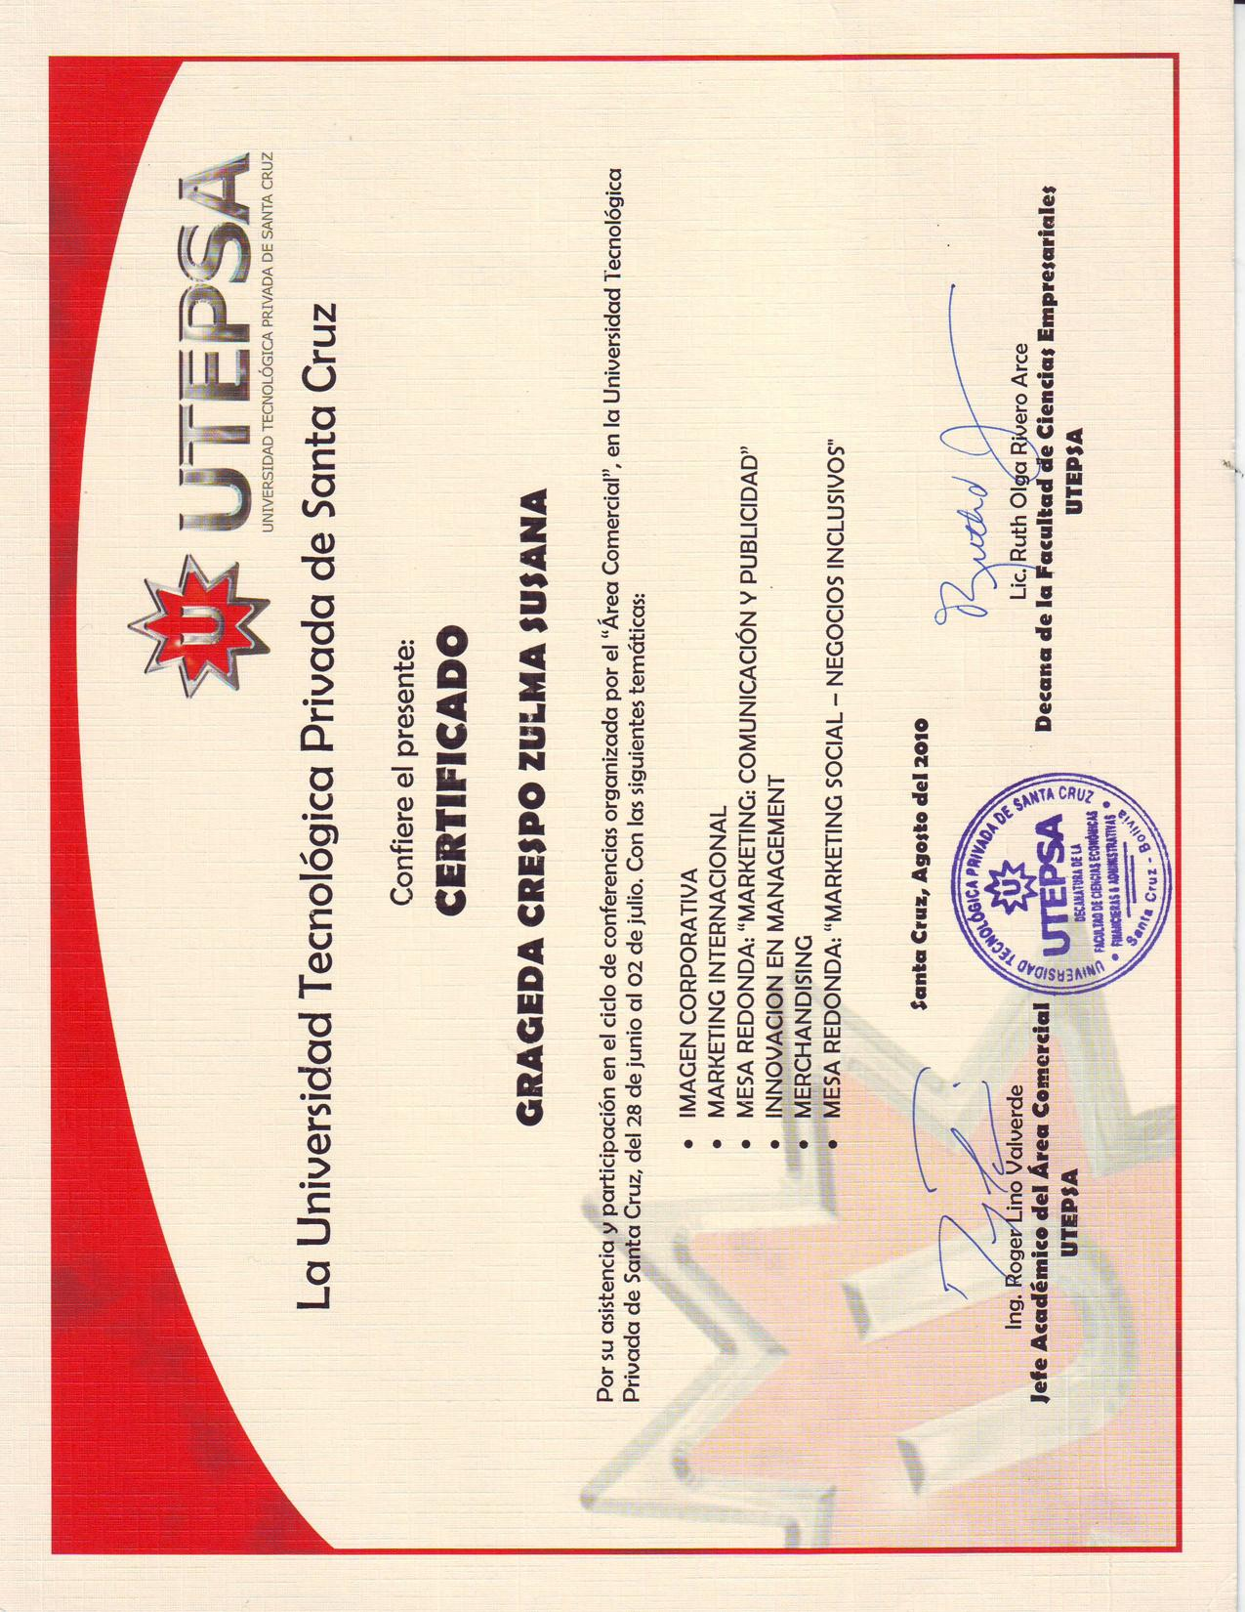

CERTIFICADO DE TRABAJO

El Consultorio Dental de la Dra. María Muruchi Certifica que la Srta. Zulma Susana Grageda Crespo con CI. 6232438 SC Trabajo como Asistente en el consultorio desde el 14 de Enero del 2008 hasta 16 de Noviembre del 2009 Demostrando Honradez y Eficiencia en su Funciones asignados.

Es cuanto se certifica a petición de la interesada, en Honor a la verdad y para fines correspondientes.

Dra. Maria Muruchi Paco
Cirujano Dental

CERTIFICADO DE TRABAJO

Constructora Marquez Certifica que la Srta. ZULMA SUSANA GRAGEDA CRESPO con CI. 6232438 SC. Trabajo en esta institución desde el 23/11/2009 hasta 23/09/2011, desempeñándose como ASESOR EN VENTAS Demostrando Eficiencia y Honradez en su Funciones asignados.

Es cuanto se certifica a petición de la interesada, en Honor a la verdad y para fines correspondientes.
Santa Cruz, 30 de septiembre del 2011

Ing. Miguel A. Marquez Antequera
Gerente Propietario

